STRABAG a.s. Korespondenční adresa:
Praha 5, Na Bělidle 198/21 ^{STRABAG a.s.}
₁₅₀ ₀₀ odštěpný závod Morava - oblast Sever
Polanecká 827, Ostrava-Svinov, PSČ 721 08

Fakturační údaje: STRABAG a.s.
Praha 5, Na Bělidle 198/21
PSČ 150 00
IČ: 60838744 DIČ: CZ60838744

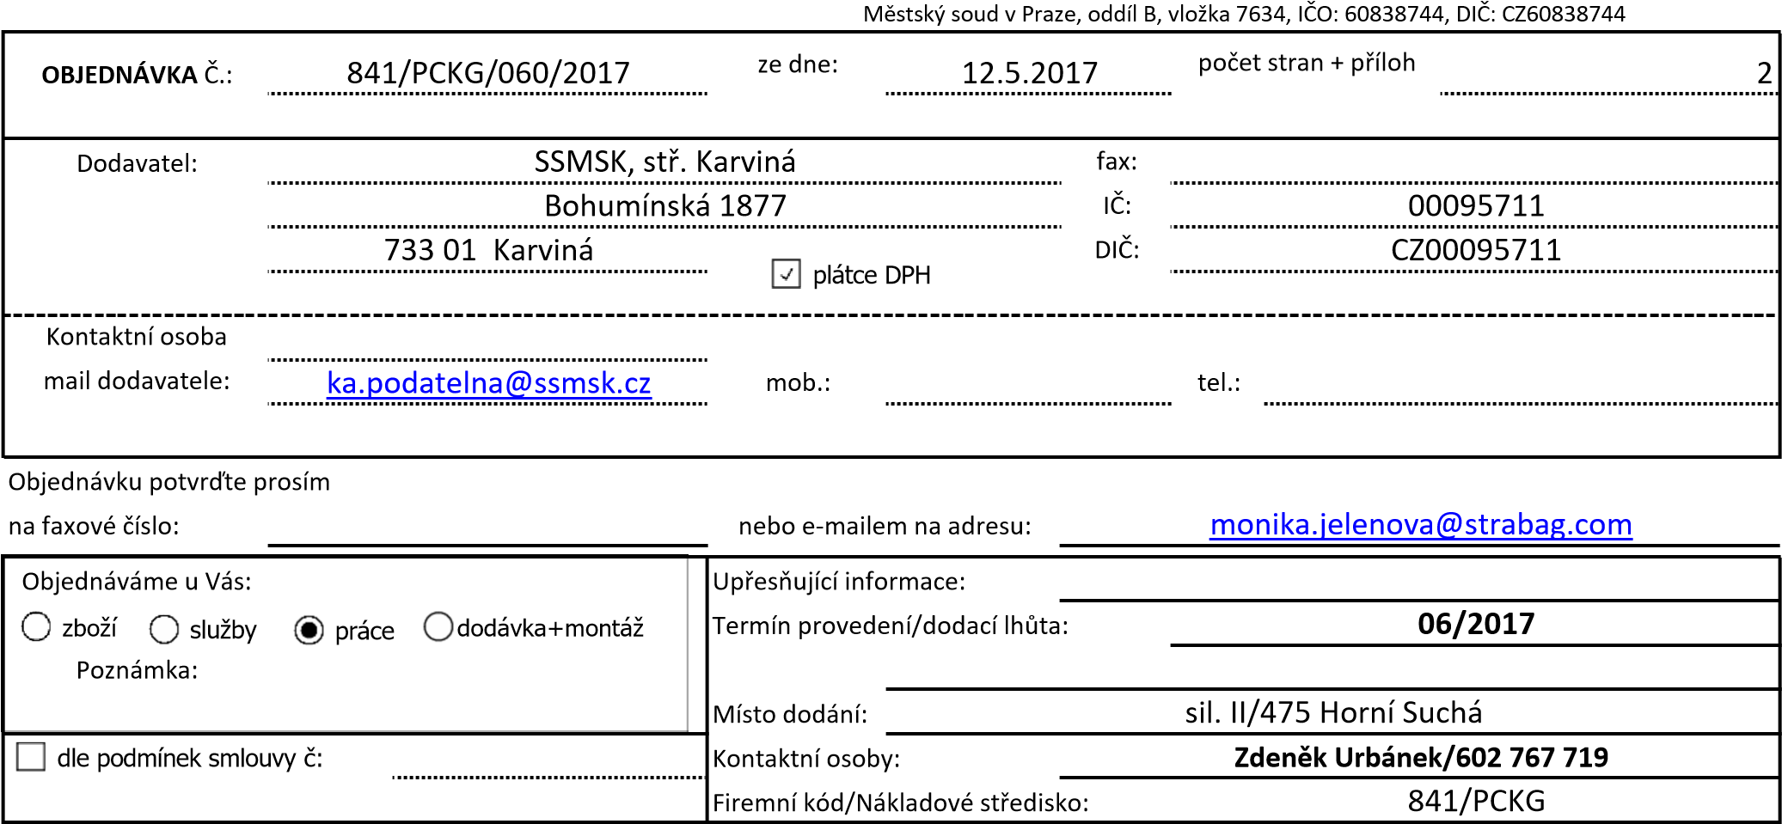
Podrobná specifikace:
Předmět: Int. kód: Měrná jedn.: Množství: Jedn. cena: Celk. cena:
1.
provedení zalití spár vč.komůrky na 3.úseku |  |  | m | 1600 | 55,00 |  | 88 000,00
Kvalitativní požadavky dle (ČSN, TKP, TP atd.): |  | Fakturujte bez DPH.
 |  | Celková cena objednávky bez DPH: |  |  |  | 88 000,00
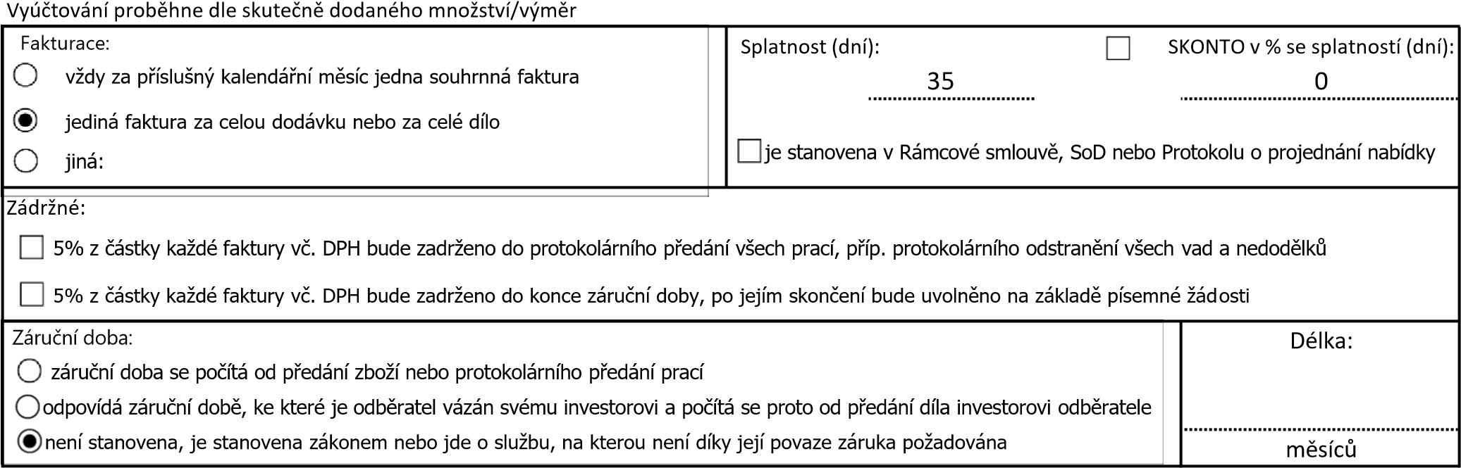

Povinné přílohy faktur (kopie; všechny uvedené přílohy musí být potvrzeny oběma smluvními stranami):




tato objednávka dodací list doklad o přepravě dílčí soupis provedených prací doklad o nasazení mechanismu výkaz odpracovaných hodin + podrobný rozpis činnosti předávací protokol, příp. protokol o odstranění vad a nedodělků

Povinná příloha
objednávky:
Všeobecné smluvní podmínky pro nákup zboží
Obchodní podmínky pro zhotovení stavby dle
§
1751
občanského zákoníku
Cenová nabídka dodavatele
Všeobecné přepravní podmínky

Další smluvní ujednání:

V případě nepřiložení příloh faktur (viz. výše), může být toto důvodem k vrácení Vaší faktury! Fakturu prosíme vystavit a zaslat doporučeně na korespondenční adresu viz. hlavička této objednávky. Na faktuře vždy uveďte číslo objednávky. Splatnost faktury plyne od doručení do podatelny odběratele. Dodavatel se zavazuje, že nepostoupí, nezapočte ani nezastaví pohledávku vůči odběrateli třetí osobě bez předchozího písemného souhlasu odběratele. Smlouva o postoupení nebo zastavení pohledávky uzavřená v rozporu s tímto ujednáním je neplatná.
Vzájemné právní vztahy z této objednávky mezi odběratelem a dodavatelem, týkající se dodávky dle této objednávky, se řídí:
- touto objednávkou a všeobecnými smluvními podmínkami pro nákup zboží, pokud jsou zaškrtnuty jako příloha této objednávky. V případě rozporu těchto dokumentů má přednost objednávka;
- touto objednávkou a rámcovou kupní smlouvou mezi společností STRABAG a.s. jako kupujícím/objednatelem a dodavatelem/prodávajícím, včetně jejích příloh a dodatků a všeobecných smluvních podmínek pro nákup zboží, pokud je taková smlouva mezi objednatelem a dodavatelem uzavřena. c) touto objednávkou a obchodními podmínkami pro zhotovení stavby, pokud jsou zaškrtnuty jako příloha této objednávky
d) touto objednávkou a Všeobecnými přepravními podmínkami, pokud jsou zaškrtnuty jako příloha této objednávky
Od všech výrobků (materiálů) je dodavatel povinen dodat prohlášení o shodě, případně prohlášení o vlastnostech dle zákona č. 22/1997 Sb. v platném znění, příslušného nařízení vlády č. 163/2002 Sb. a nařízení Evropského parlamentu a Rady (EU) č. 305/2011, a to včetně odpovídajících dodacích listů. V případě, že není přesně specifikován materiál, výrobek či kvalita objednávaných prací (tzn. kategorie, třídy kvality, výkon pevnosti, rozměry atd. z příslušných předpisů ČSN a případně TKP, TP MD ČR atd.) je dodavatel povinen prokazatelně odběratele upozornit na možné alternativy, a to před potvrzením objednávky.
Nedílnou součástí dodávky jsou veškeré doklady dokumentující kvalitu výrobku (materiálu) nebo díla (atesty, certifikáty, certifikáty systémů řízení výroby, průkazní zkoušky, kontrolní zkoušky, technologické postupy, kontrolní zkušební plány, návod k použití apod.) a bez jejich předání odběrateli není dodávka považována za splněnou.
Pro případ nedodržení dohodnutých smluvních termínů dodání zboží či služeb dodavatelem, je dodavatel povinen zaplatit odběrateli smluvní pokutu ve výši 0,2% za každý den prodlení z ceny objednané a nedodané objednávky včetně DPH.
Pokud dodavatel umožní výkon nelegální práce ve smyslu ust. § 5 písm. e) bod 1 až 3 zák. č. 435/2004 Sb. o zaměstnanosti, je odběratel oprávněn uplatnit smluvní pokutu ve výši 100.000,-Kč za každé takové zjištění porušení.
V případě, že by byla odběrateli v souvislosti s výkonem nelegální práce, kterou umožnil při výkonu své činnosti dodavatel, uložena správním orgánem pokuta podle § 140 odst. 4 zák. č. 435/2004 Sb. o zaměstnanosti, zavazuje se dodavatel tuto pokutu uhradit do 30 dnů poté, kdy bude k úhradě pokuty, odběratelem vyzván. Dále se dodavatel zavazuje hradit odběrateli smluvní pokutu ve výši 1.000.000,- Kč.
Dodavatel se rovněž zavazuje uhradit odběrateli majetkovou újmu spočívající v poškození dobrého jména a omezení účasti na veřejných zakázkách z důvodu nesplnění kvalifikačních předpokladů podle § 53 odst. 1, písm. k) zák. č. 137/2006 o veřejných zakázkách.
Dodavatel souhlasí se zpracováním a shromažďováním osobních údajů dle zákona č. 101/2000 Sb., o ochraně osobních údajů, k administrativním účelům na dobu neurčitou. Tento souhlas může dodavatel kdykoliv písemnou formou odvolat.
Objednávku prosím potvrďte a zašlete zpět na naši korespondenční adresu (viz. výše) a to nejpozději do 5 dnů ode dne jejího přijetí. Bez tohoto písemného potvrzení objednávky nedojde k jejímu platnému uzavření. Pokud prodávající započne s předmětnými dodávkami zboží podle této objednávky, stává se tato
Poznámky, případně další ujednání:
Za odběratele (podpis oprávněné osoby, razítko) | Za dodavatele objednávku přijímám (datum, podpis oprávněné osoby, razítko)

